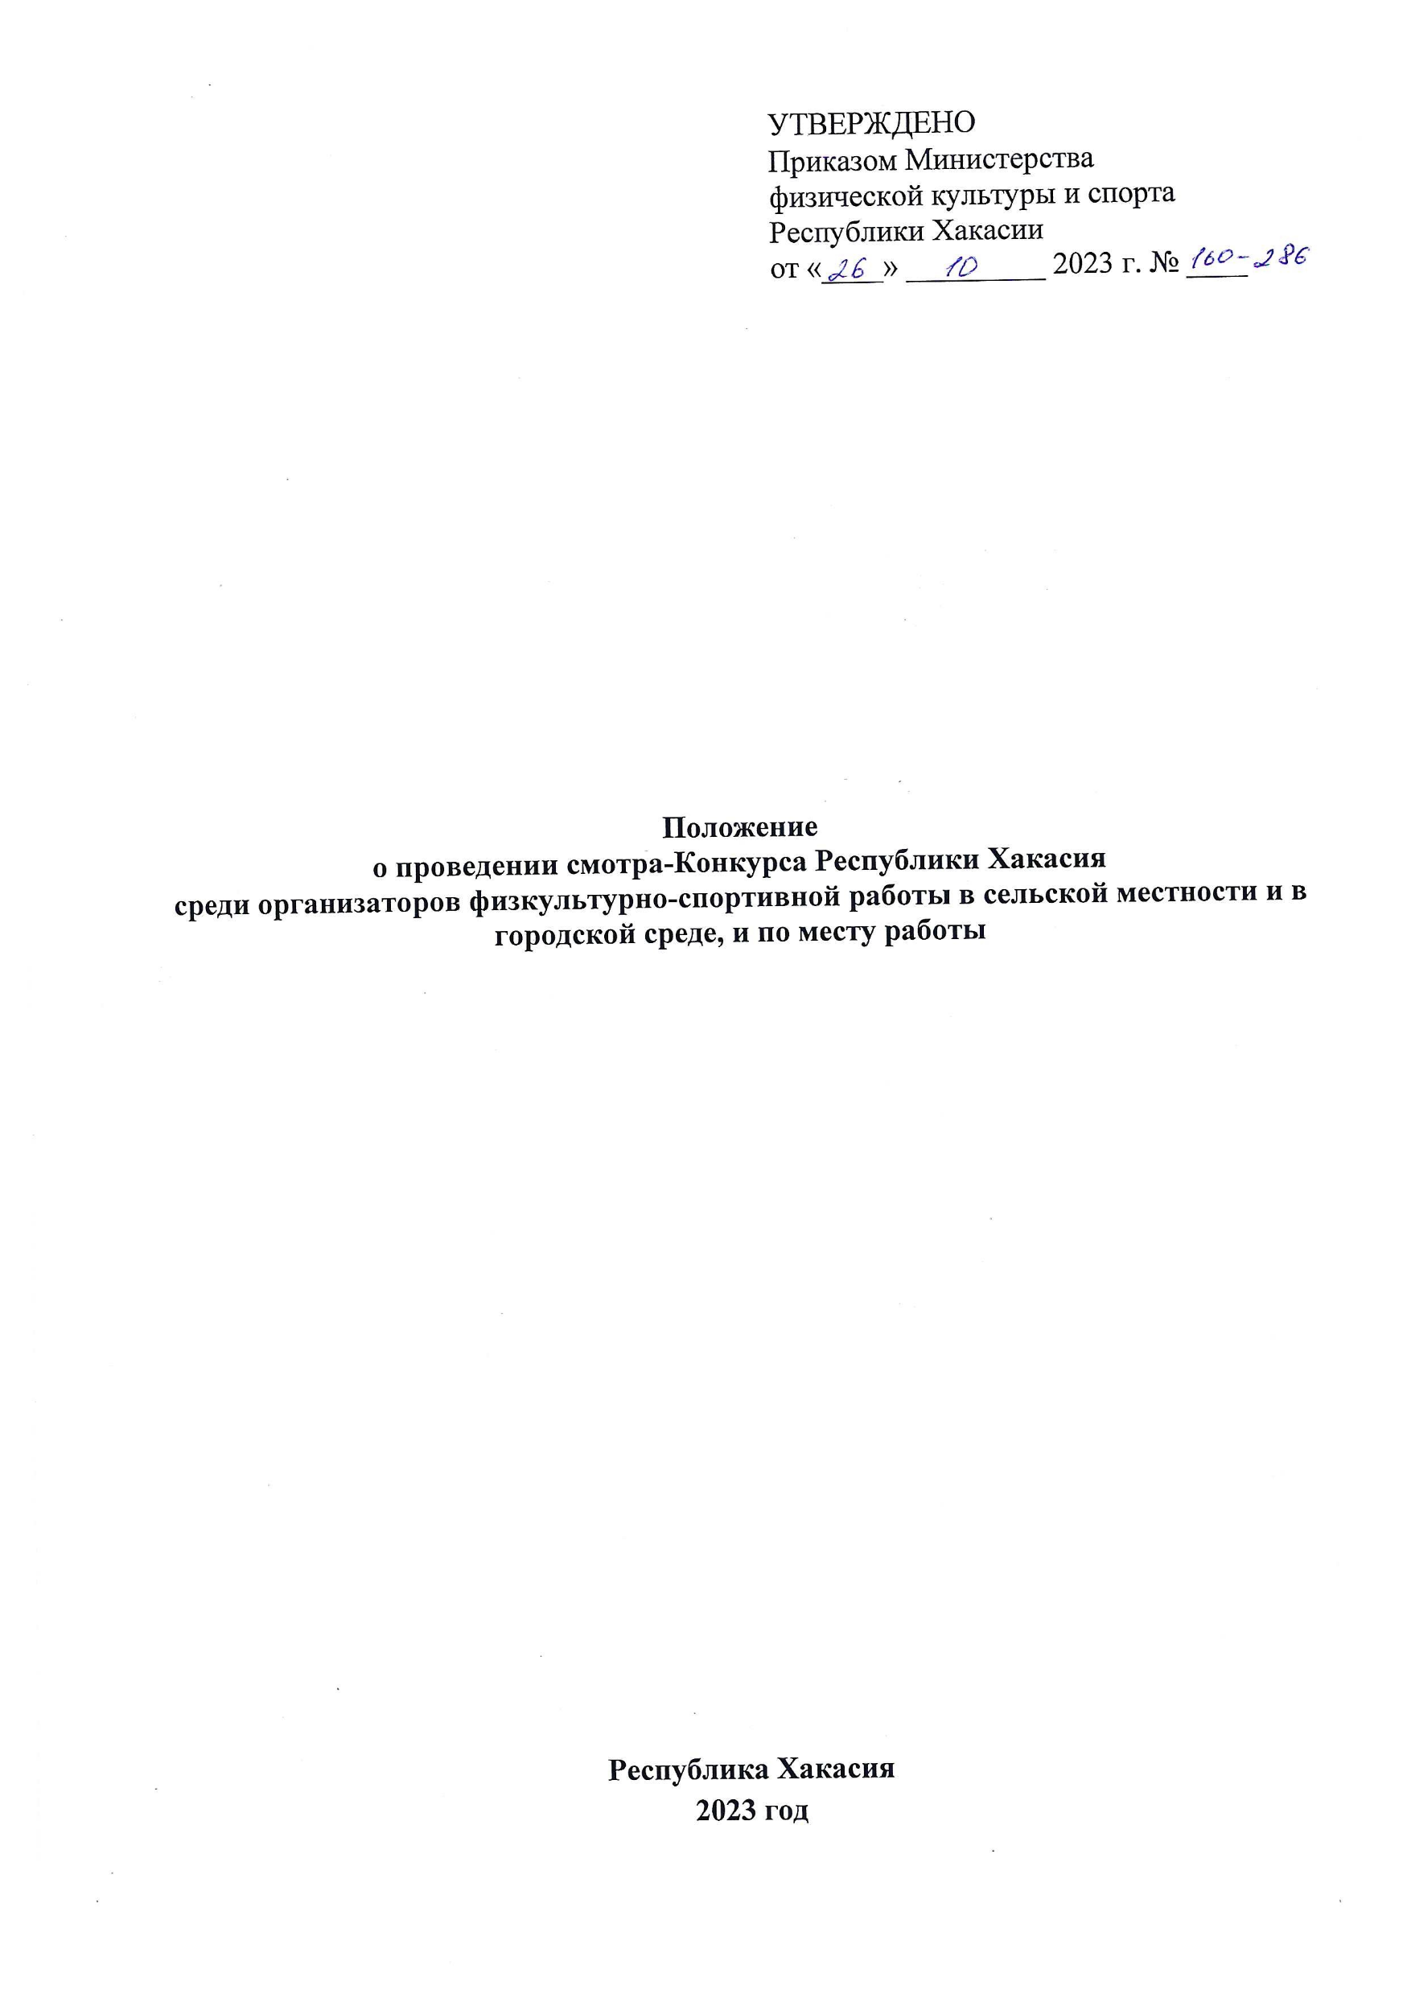
- Общие положения

Смотр-конкурс Республики Хакасия среди организаторов физкультурно-спортивной работы в сельской местности и в городской среде, и по месту работы (далее Конкурс) проводится Министерством физической культуры и спорта Республики Хакасия (далее Минспорт Хакасии) во исполнение постановления Правительства Республики Хакасия от 12.05.2009 № 161 «О Министерстве спорта Республики Хакасия» (с последующими изменениями).
Целью Конкурса является стимулирования профессиональной деятельности специалистов в области физической культуры и спорта.
Задачи Конкурса:
- выявление талантливых организаторов физкультурно-спортивной работы и поддержки лучших практик вовлечения различных категорий населения в систематические занятия физической культурой и массовым спортом в сельской местности, в городской среде и по месту работы;
- повышение профессионального мастерства и престижа труда организатора физкультурно-спортивной работы по месту жительства, обучения и работы граждан;
- выявлению талантливых организаторов в области адаптивной физической культуры и спорта в сельской местности и в городской среде;
- привлечения внимания органов исполнительной власти Республики Хакасия и органов местного самоуправления, всех заинтересованных организаций, средств массовой информации к вопросам развития физической культуры и массового спорта в сельской местности и в городской среде, и по месту работы.

- Руководство проведением конкурса

Организатор Конкурса – Минспорт Хакасии.
Полномочия Министерства физической культуры и спорта Хакасии, как организатора Конкурса, осуществляются ГАУ РХ «Центр спортивной подготовки сборных команд Республики Хакасия» (далее – ГАУ РХ «ЦСП СК Хакасии») и ГБПОУ РХ «Училище (техникум) олимпийского резерва» далее – ГБПОУ РХ У(Т)ОР).
В целях определения кандидатов на звание лауреатов Конкурса Минспортом Хакасии формируется конкурсная Комиссия.
ГАУ РХ «ЦСП СК Хакасии» осуществляет расходы, связанные с организацией и проведением Конкурса.
ГБПОУ РХ У(Т)ОР отвечает за сбор и передачу информации в конкурсную Комиссию.
Каждый участник конкурсной комиссии производит оценивание материалов и сдает секретарю конкурсной Комиссии.
Секретарь конкурсной Комиссии формирует итоговый протокол и производит подсчет баллов и направляет итоговый протокол в Минспорт Хакасии.

- Сроки проведения и участники Конкурса

Конкурс проводится в номинации «Спорт для всех» в следующих категориях:
Первая категория – лучший организатор физкультурно-спортивной работы в сельской местности.
Требования к участникам: в номинации могут принимать участие штатные организаторы, инструкторы по спорту, педагоги, преподаватели, тренеры, тренеры-преподаватели, осуществляющие физкультурно-спортивную работу (за исключением урочной формы) на базах организаций всех типов и видов с населением, проживающим в муниципальных образованиях численностью сельского населения не менее 80%. Стаж работы по направлению должен составлять не менее 5 лет – 1 лауреат.
Вторая категория – лучший организатор физкультурно-спортивной работы по месту жительства, работы (городская местность).
Требования к участникам: в номинации могут принимать участие штатные организаторы, инструкторы по спорту, педагоги, преподаватели, тренеры, тренеры-преподаватели, осуществляющие физкультурно-спортивную работу (за исключением урочной формы) на базах организаций всех типов и видов с населением по месту жительства и работы в городской местности. Стаж работы по направлению должен составлять не менее 5 лет – 1 лауреат.
Конкурсные материалы на участника Конкурса с пометкой «Смотр-конкурс Республики Хакасия среди организаторов физкультурно-спортивной работы в сельской местности и в городской среде, и по месту работы» направляют в ГБПОУ РХ У(Т)ОР по адресу: 655004, г. Абакан, ул. Пушкина, 190 органами местного самоуправления Республики Хакасия в области физической культуры и спорта до 01 декабря 2023 года, а также с нарушением требований к ним (не в полном объеме), рассматриваться не будут.
Все документы (в формате Word) и фото в обязательном порядке дублируются на адрес электронной почты: remc@r-19.ru
Лауреаты предыдущих лет не могут выдвигаться повторно в течение 3 лет, на звание лауреата в данной номинации.

- Порядок подготовки материалов Конкурса

- Заявка (Приложение 1), заверенная подписью и печатью руководителя органа местного самоуправления Республики Хакасия в области физической культуры и спорта.
- Решение о выдвижении участника на Конкурс подписанное руководителем органа местного самоуправления Республики Хакасия в области физической культуры и спорта и заверенное печатью (прикладывается копия протокола заседания региональной конкурсной комиссии или приказа о выдвижении участника).
- Фото участника Конкурса размером не менее 1400x1400 пикселей (1 шт.).
- Видеоматериалы «Визитная карточка» участника Конкурса. При создании видеоматериалов «Визитная карточка» участника Конкурса необходимо учитывать, что в соответствии с условиями Конкурса, время, отведенное на демонстрацию видеоматериалов, ограничивается 10 минутами. Рекомендуется показать работу участника Конкурса (в т.ч. самопрезентацию, фрагмент занятия до 3 минут, отметить профессиональные успехи и достижения, индивидуальность, разнообразие используемых форм физкультурно-спортивной работы, отзывы занимающихся). В самопрезентации целесообразно кратко рассказать о себе: кем является конкурсант, его базовое образование, место работы, должность, рассказать о своём отношении к профессии, о перспективах и планах работы.
Конкурсные материалы, поступившие позднее 01 декабря 2023 года (по дате входящей электронной корреспонденции), а также с нарушениями требований к ним (не полное заполнение), не рассматриваются.
Материалы, присланные на Конкурс, не рецензируются и не возвращаются.

- Критерии оценки участников Конкурса

Участники Конкурса оцениваются по следующим критериям:
- самопрезентация;
- фрагмент занятия/тренировочного процесса;
- разнообразие используемых форм физкультурно-спортивной работы;
- результаты участия занимающихся в физкультурных мероприятиях;
- отзывы на деятельность.
Конкурсная Комиссия рассматривает представленные материалы, подводит итоги и определяет победителей и призеров Конкурса.
Конкурсная Комиссия рассматривает представленные материалы, проводит экспертную оценку представленных материалов, подводит итоги Конкурса и определяет победителей.
Итоги Конкурса оформляются протоколом. Протокол подписывается членами Конкурсной комиссии. Оценивание производится по десятибалльной шкале, где 10 - наивысшая оценка.
Список победителей и призеров Конкурса до торжественной церемонии награждения не оглашается.

- Награждение
Торжественная церемония награждения победителей и призеров Конкурса состоится в декабре 2023 года в рамках подведения итогов развития физической культуры и спорта в Республике Хакасия за 2023 год.
Победители и призеры Конкурса награждаются ценными призами и памятными подарками Министерства физической культуры и спорта Хакасии.

- Условия финансирования
Расходы, связанные с организацией и проведением Конкурса, осуществляются за счет средств субсидий на выполнение государственного задания выделенной ГАУ РХ «Центр спортивной подготовки сборных команд Республики Хакасия» в рамках реализации Государственной программы Республики Хакасия «Развитие физической культуры и спорта в Республики Хакасия».

Приложение № 1 к Положению о

смотре-конкурсе Республики Хакасия

среди организаторов

физкультурно-спортивной работы в

сельской местности, и в городской среде,

и по месту работы

З А Я В К А
на участие в конкурсе Республики Хакасия смотре-конкурсе среди организаторов физкультурно-
спортивной работы в сельской местности, городской среде и по
месту работы

Наименование муниципального образования Республики Хакасия, Номинация (категория) ____________________________________________________________________________

Сведения об участнике Конкурса:

1. | Ф.И.О. (полностью)
2. | Дата рождения
3. | Место работы, должность
4. | Адрес места работы, телефон
5. | Домашний адрес, телефон, e-mail
6. | Сведения об образовании
7. | Стаж работы по специальности
8. | Стаж работы в данном коллективе
9. | Квалификационная категория
10. | Наличие отраслевых, ведомственных и муниципальных наград
11 | Описание опыта работы и сведения о наиболее значимых профессиональных успехах (за последние три года)
12. | Дополнительные данные, которые считаете нужным сообщить

Приложение № 2 к Положению о

смотре-конкурсе Республики Хакасия

среди организаторов

физкультурно-спортивной работы в

сельской местности, городской среде и
по месту работы

Критерии оценки
конкурсных материалов в номинации «Спорт для всех»

№  п/п | Критерии | Показатели | Оценка  показателей | Максимальный  балл
1. | Самопрезентация | - информативность;  - оригинальность подачи материала. | Наличие  показателя,  соответствие | 10
2. | Фрагмент  занятия/тренировочного процесса | - информативность;  - наличие системы физкультурно-спортивной работы;  - разработка и внедрение новых форм организации физкультурно-спортивной работы с населением (эффективных и привлекательных для различных категорий населения) | Наличие  показателя,  соответствие  требованиям | 10
3. | Разнообразие используемых форм физкультурно-спортивной работы | - количество направлений физкультурно- оздоровительной и спортивно-массовой работы;  - численный состав занимающихся;  - возрастной состав занимающихся | Наличие показателя, продуктивность деятельности | 10
4. | Результаты участия занимающихся в физкультурных мероприятиях | - уровень физкультурных мероприятий (муниципальный, региональный, всероссийский);  - итоги участия в Президентских состязаниях и играх, Фестивалях ГТО, Фестивалях спортивных клубов, Спартакиадах трудящихся, Сельских спартакиадах и других мероприятиях (количество участников, победители этапов и т.д.) | Наличие показателя, продуктивность деятельности | 10
5. | Отзывы на деятельность | - отзывы занимающихся, коллег, руководителей предприятий, представителей органов местного самоуправления и органов государственной власти | Наличие показателя, продуктивность деятельности | 10
 |  |  | ИТОГО: | (шах 50)

Оценочный лист
конкурсных материалов в номинации «Спорт для всех»

ФИО  (регион) | Самопрезентация | Фрагмент  занятия/тренировочного процесса | Разнообразие  используемых  форм  физкультурно-спортивной  работы | Результаты участия занимающихся в физкультурных мероприятиях | Отзывы на деятельность | ИТОГОВЫЕ  БАЛЛЫ

Примечание:
- Оценочный лист заполняется каждым членом конкурсной Комиссии по каждому участнику Конкурса.
- Члены конкурсной Комиссии, при необходимости, своим решением могут изменить величину начисления максимального балла по соответствующим критериям, а также при рассмотрении присланных на Конкурс материалов и оценке показателей, могут дополнительно начислять или снимать баллы участникам Конкурса.

